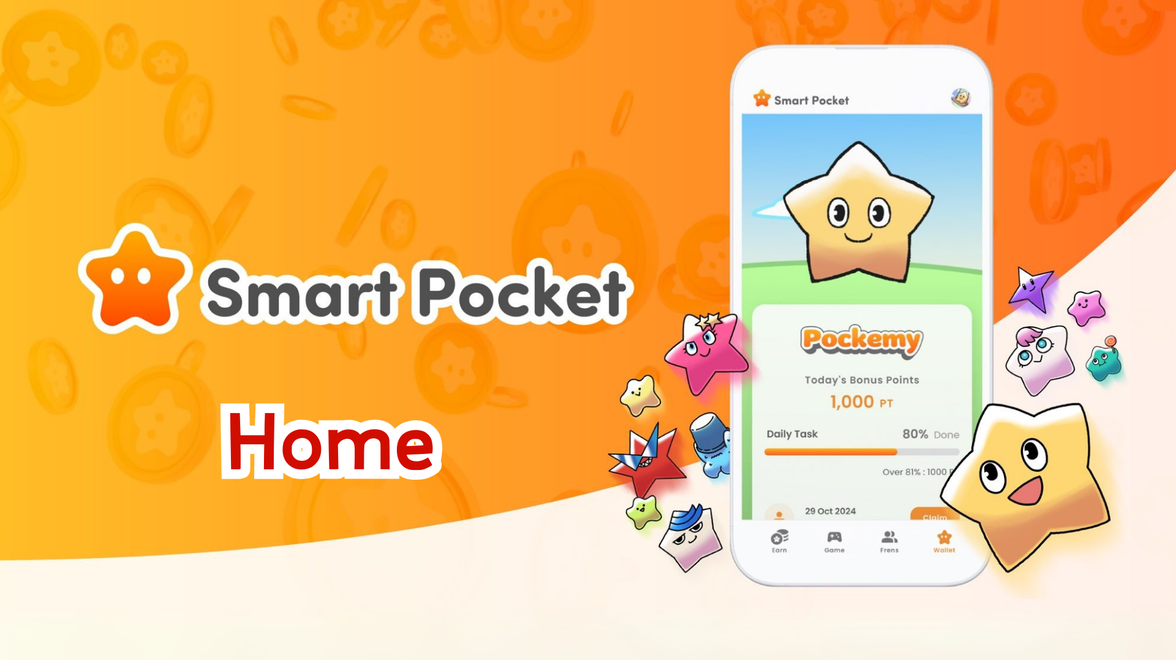

**Smart Pocket Mini - 홈 기능 완벽 가이드**

**안녕하세요, 여러분!  
  
이전에 "SP Box NFT"를 획득하는 방법에 대해 소개해드렸습니다. 오늘은 Smart Pocket Mini 앱의 핵심인 "홈 기능"에 대해 자세히 알아보겠습니다!  
  
홈 화면은 모든 활동을 한눈에 파악할 수 있는 유용한 도구들로 가득합니다. 이 가이드를 통해 앱을 더 효율적으로 사용할 수 있게 될 것입니다!**

# 홈 화면에서 할 수 있는 일

홈 화면은 Smart Pocket Mini 앱에서 활동을 관리하는 컨트롤 센터입니다. 다음 정보를 한눈에 확인할 수 있습니다:  
  
- 사용자 이름 및 아이콘  
- 총 포인트  
- 완료한 작업 수  
- 보유한 NFT 개수  
- 초대한 친구 수  
- 완료 포인트 상태  
- Daily, Earn, Item 작업 진행 상황  
  
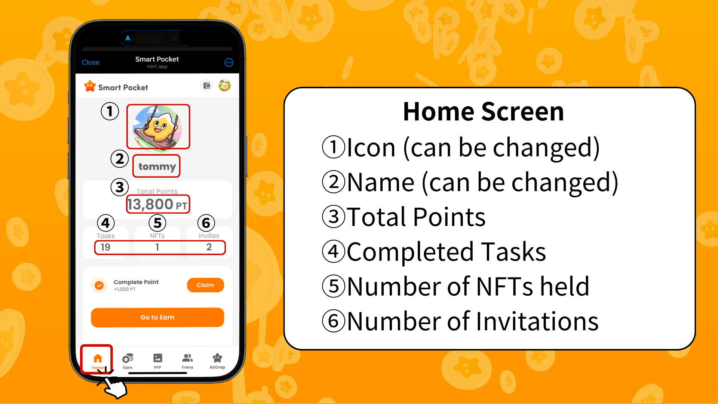  
  
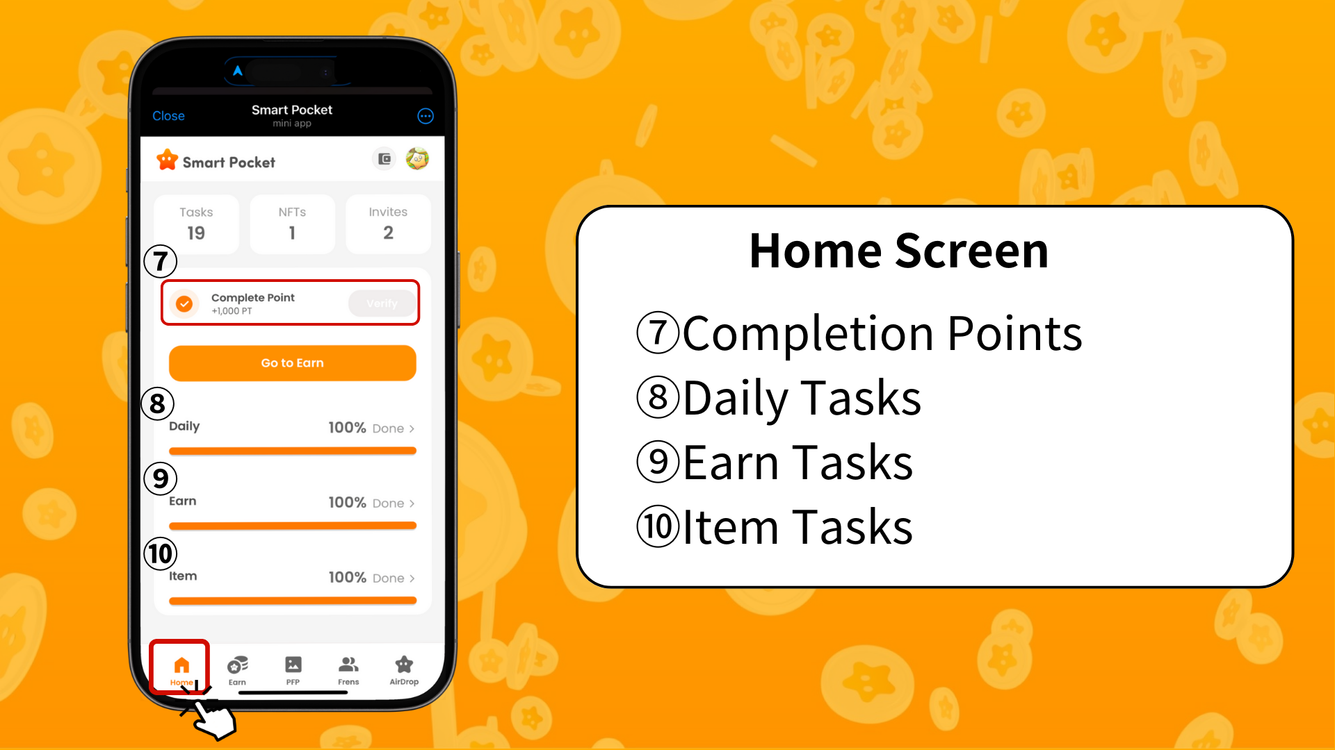

# 작업 진행 상황 확인 방법

각 작업의 진행 상황은 진행 바(0%에서 100%)로 표시됩니다.  
  
- **Daily 작업**  
 매일 업데이트되는 기본 작업(예: 로그인, X 좋아요 및 리트윗 등).  
  
- **Earn 작업**  
 소셜 미디어 관련 작업(예: X, Instagram, YouTube 팔로우).  
  
- **Item 작업**  
 NFT 및 SBT 획득과 관련된 작업.

# 완료 포인트를 획득하는 방법

완료 포인트는 중요한 보상을 얻을 수 있는 기회입니다! 다음 단계를 따라주세요:  
  
1. Daily, Earn, Item 작업을 모두 완료하세요.  
2. "Claim" 버튼을 누르세요.  
3. "Verify"가 표시되면 1000 포인트를 획득합니다!  
  
**참고:** 작업 완료 후 반드시 "Claim" 버튼을 눌러야 합니다. 이 1000 포인트는 놓칠 수 없는 보상입니다!  
  
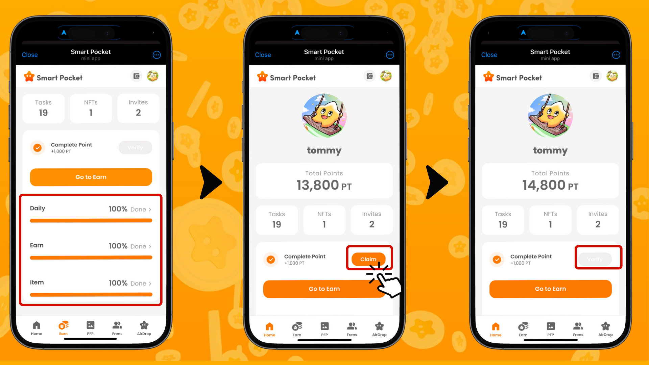

# SP Box NFT 신청 방법

SP Box NFT를 획득하려면 "PREMINT"를 통해 신청해야 합니다. 자세한 내용은 아래 링크의 기사를 참고하세요:  
  
https://note.com/japan_dao/n/n0d65385fa9c5  
  
**참고:** SP Box NFT는 기간 한정 아이템이므로 획득 기회를 놓치지 마세요!

# 요약

홈 화면은 Smart Pocket Mini 앱에서 활동을 효율적으로 관리하기 위한 중요한 기능입니다. 다음 사항을 특히 주의해서 활용하세요:  
  
- 정기적으로 포인트를 확인하세요.  
- 작업 진행 상황을 점검하세요.  
- 완료 보너스를 반드시 수령하세요.  
  
📢 최신 정보를 확인하세요: 📢  
  
- Smart Pocket 공식 웹사이트: https://smapocke.com/  
- Smart Pocket 공식 디스코드: https://discord.com/invite/smartpocket  
- Smart Pocket 공식 X 계정: https://x.com/smapocke  
- Pockemy 공식 X 계정: https://x.com/pockemys